Фамилия И.О.¹, Фамилия И.О.²
ТЕМА ВАШЕГО ИССЛЕДОВАНИЯ
¹Кафедра компьютерных систем ШЕН ДВФУ
² Тихоокеанский институт биоорганической химии им. Г.Б. Елякова ДВО РАН
¹Научный руководитель - к.т.н., доцент И.О. Фамилия

Текст текст текст текст текст текст текст текст текст текст текст текст текст текст текст текст текст текст текст текст текст текст текст текст текст текст текст текст текст текст текст текст текст текст текст текст текст [1]. Текст текст текст текст текст текст текст текст текст текст текст текст текст текст текст текст текст текст текст текст текст текст текст текст текст текст текст текст текст текст текст текст текст текст текст [4] текст текст текст текст текст текст текст текст текст текст текст текст текст текст текст текст текст текст текст текст текст текст текст текст текст (рисунок 1). Текст текст текст текст текст текст текст текст текст текст текст текст текст текст текст текст текст текст текст текст текст текст текст текст текст текст текст текст текст [2].
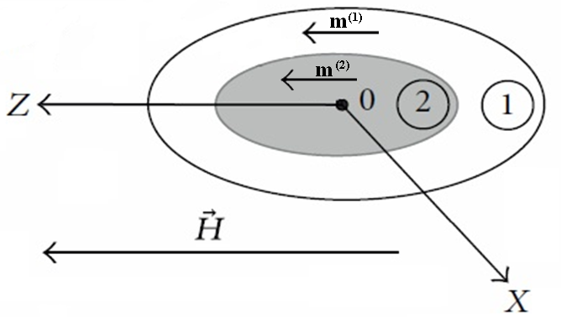
Рисунок 1 – Название рисунка [3]
1 – расшифровка деталей
2 - расшифровка деталей
Текст текст текст текст текст текст текст текст текст текст текст текст текст текст текст текст текст текст текст текст текст текст [3] текст текст текст текст текст текст текст текст текст текст текст (таблица ).
Таблица
Название таблицы [3]
Шапка | Шапка | Шапка | Шапка | Шапка | Шапка
Текст | Текст | Текст | Текст | Текст | Текст
Текст | нет данных | Текст | Текст | нет данных | Текст

Список литературы
- Костылев, В.А. Медицинская физика / В.А. Костылев, Б.Я. Наркевич. – М.: Медицина, 2008. - 464 с.
- Минерально-сырьевые ресурсы арктической континентальной окраины России и перспективы их сохранения [Электронный источник] – URL: http://ibrae.ac.ru/docs/3(15)/052_061_ARKTIKA_3(15)_09_2014.pdf
- Пат. 2540322 РФ, МПК С 07 С2/40, С13/61, С4/22, С13/15, С17/20. Способ получения дициклопентадиена / И. А. Арутюнов, А. В. Кулик, Л. А. Хахин, В. В. Григорьева, Г. С. Поминова ; заявитель и патентообладатель ОАО «Нефтяная компания «Роснефть». – № 2014102682/04; заявл. 29.01.14 ; опубл. 10.02.15, Бюл. № 4. – 12 с.
- Сорокин, А.П. Природно-ресурсный потенциал трансграничной территории России и КНР в бассейне Верхнего и Среднего Амура / А.П. Сорокин и др. // География и природные ресурсы. – 2008. – №4. – С. 104-110

